ГЕРОИ
СОЦИАЛИСТИЧЕСКОГО
ТРУДА

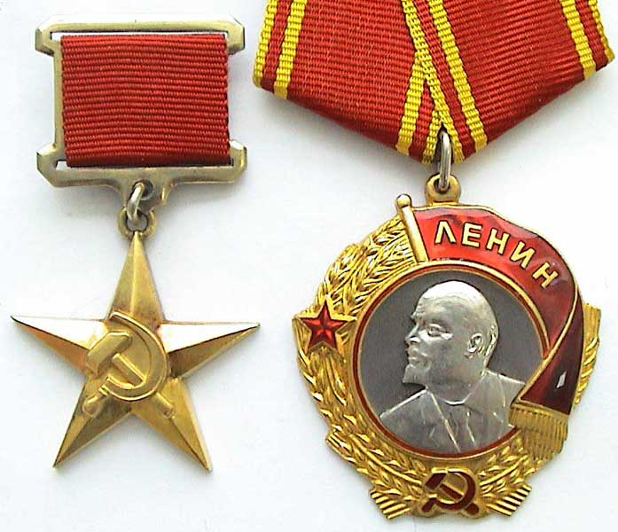

Антонов Петр Захарович (1913 – 1968)
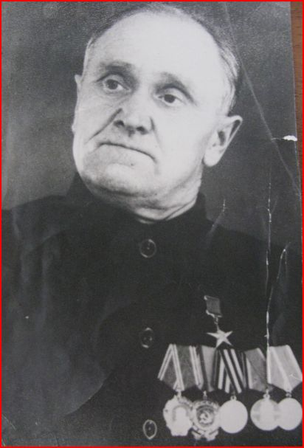

Герой Социалистического Труда Пётр Захарович Антонов родился 3 сентября 1913 года в деревне Мингуль Большемуртинского района в семье крестьянина. Учиться Петру не пришлось, так как семья была большая, кроме него ещё четверо детей, нужно было помогать родителям.
С раннего возраста ему пришлось работать, и в памяти его осталась такая картина: мать Петра ведет под уздцы отощавшую лошадь, а отец, держась за соху, понукает мерина. После каждого гона садились отдыхать. Потом отец сеял из лукошка.
В 12 лет Пётр был уже заправским крестьянином, или мужиком, как говорили тогда в деревне. Всё умел делать и пахать, и сено косить, и суслоны из снопов ставить.
Начинается коллективизация. Две соседние деревни Пакуль и Мингуль объединились в один колхоз имени «Сталинской Конституции». Семья Антоновых тоже вступает в колхоз. В Пакуле Антонов, будучи ещё юношей, работал учётчиком тракторной бригады. Затем бригадиром полеводческой бригады, а с младшим братом Леонидом трудился на жатке. В 1934 году односельчане оказали ему большое доверие – избрав его председателем колхоза, как способного организатора колхозного производства. Колхоз делал первые шаги, трудные, порой неуверенные, а иногда – смелые. Люди поняли: «Сообща –то куда легче и веселее».
22 июня 1941 года началась Великая Отечественная война. Опустела, обезлюдила деревня, мужчины ушли на фронт. Как у человека, занятого в сельском хозяйстве, работающего на одном из важнейших участков тыла, у Петра Захаровича имелась бронь. И только в 1942 году он ушёл на фронт. Старшего политрука Петра Захаровича Антонова солдаты уважали и ценили, но и побаивались: уж слишком он строгим был.
В одном из боёв он был ранен в обе ноги и попал в плен. Так началась чёрная полоса в его жизни. Германия, Бухенвальд, концентрационный лагерь для военнопленных. Только в 1947 году вернулся он домой в родной колхоз и начал работать бригадиром полеводческой бригады.
В 1948 году по рекомендации районного комитета КПСС он был избран председателем отстающего колхоза имени Молотова в деревне Малый Кантат. Хозяйство находилось на грани разрухи. За нелегкую работу Пётр Захарович взялся с первых дней. Он успевал везде: и в поле, и на ферме. Часто бывая в сельском клубе, собирал молодёжь на субботники. Было очень тяжело, но несмотря на все трудности послевоенного времени, Пётр Захарович, с присущей ему жизненной энергией и настойчивостью, в короткое время вывел колхоз в число передовых в районе. 28 марта 1958 года колхоз имени Молотова был переименован в колхоз «Родина». К колхозникам он относился уважительно, и они отвечали ему тем же. Он был для них лучшим примером, Пётр Захарович на рассвете идёт по лужам в поле, колхозники – за ним. Он был хорошим организатором, умелым воспитателем большого коллектива, неоднократно избирался депутатом районного и сельского Советов.
В 1961 году стали создаваться совхозы и колхоз «Родина» вошёл в состав совхоза «Большемуртинский».
23 июня 1966 года Указом Президиума Верховного Совета СССР за исключительные успехи в выполнении семилетнего плана, увеличения урожайности зерновых культур и производительном использовании сельскохозяйственной техники Петру Захаровичу Антонову было присвоено звание Героя Социалистического Труда с вручением ордена Ленина и золотой медали «Серп и Молот». Удостоверение Е №21992 подписано секретарём Президиума Верховного Совета СССР М.Георгадзе.
19 апреля 1968 года Пётр Захарович умер, похоронили его в Малом Кантате. В деревне в честь его названа одна из улиц, на доме, в котором он жил есть мемориальная доска. В районном центре Большая Мурта тоже есть улица Антонова.

Литература : Медведева Т. Антонов П.З. : Воспоминания старожилов.-2003
Цибульская А. И вечный бой. Покой ему только снился…:Реферат,2009
Материалы газеты «Маяк коммунизма» 1949 -1969гг.

Винокуров Самсон Артемович

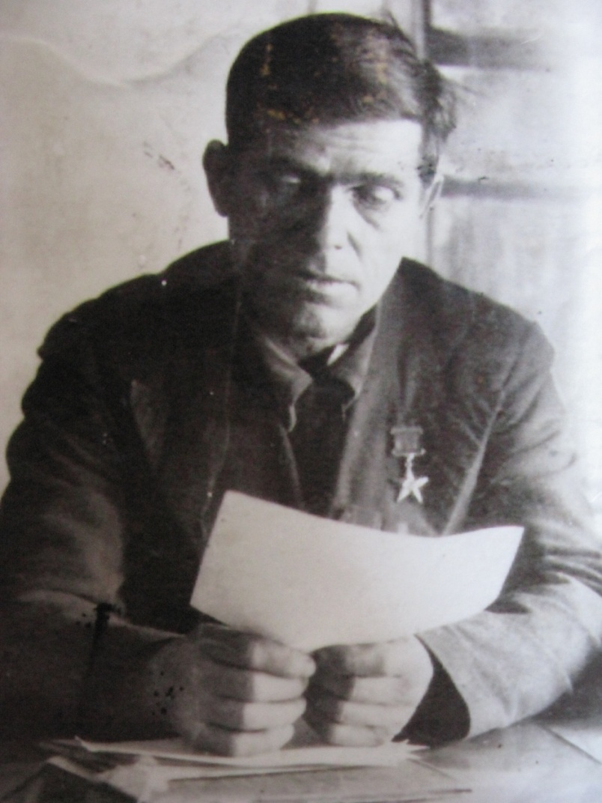

Многие десятилетия в районе не знали, что первым Героем Социалистического Труда был Самсон Артемович Винокуров – председатель колхоза «Красный Октябрь» в Береговой Подъёмной, получивший эту высокую награду в 1948 году (Указ Верховного Совета СССР от 07.01.1948год).
Когда в 1929 г.организовался колхоз «Красный Октябрь», он подал в него заявление и стал колхозником, работал на общих работах. В 1937 году стал председателем сельхозартели «Рабочий путь» в д. Предивное. Точно неизвестно, когда Винокуров стал председателем колхоза «Красный Октябрь» в Береговой Подъёмной, но то что он им был в 1948 году, документально подтверждено.
За небывалый урожай, полученный колхозом в осеннюю страду 1948 года, Самсону Артёмовичу и было присвоено высокое звание «Герой Социалистического Труда».
По заседаниям Комаровского сельского Совета, где систематически рассматривали работу колхозов, видно, что показатели в «Красном Октябре» были неплохие.
Показатели в животноводстве были средние: не хватало бригад, да и пиломатериала для строительства животноводческих ферм явно недоставало. Поэтому имела место скученность крупнорогатого скота и птицы, технику и сельхозинвентарь не всегда получалось готовить заранее.
В июле 1953 года 4 колхоза «Им.Сталинской конституции» (д. Пакуль),»Красный Октябрь»(д. Береговая Подъёмная),»Заветы Ильича» (д.Комарово), колхоз «Правда»(д. Юксеево) в единый колхоз «Им.Сталинской Конституции».
В 1956 году Самсон Артемович Винокуров выехал из района в Красноярск. Точно не известна причина выезда: может, быть здесь роль сыграло объединение колхозов, а может, состояние здоровья.
Литература: Бородина С.Первый Герой Социалистического труда.// Новое время.- 2006.-15 дек.Архивные материалы

Тупеко Николай Григорьевич
(1931-1984гг.)

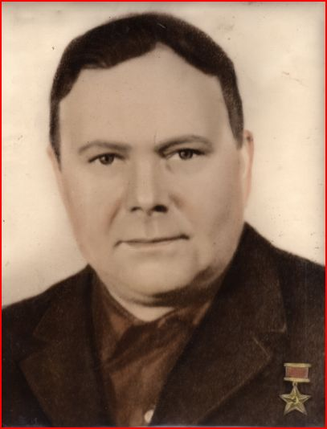

Родился 10 ноября 1931г. в деревне Лакино Большемуртинского района в семье колхозника.
Трудовую деятельность начал в годы Великой Отечественной войны (1943г) в колхозе «Большевик» рядовым колхозником. 8 классов закончил в вечерней школе. Затем прошел годовые курсы бригадиров. Правление колхоза в 1954г. (по 1957) назначило Николая Григорьевича заведующим молочнотоварной фермой этого же хозяйства, и он сумел организовать дело так, что надои молока от каждой коровы в колхозе заметно повысились, возросла сохранность, улучшилась упитанность молодняка.
С 1957г. по 1963г. Н.Г.Тупеко работал бригадиром тракторно-полеводческой бригады, выращивал хлеб и другие зерновые культуры. Он добивался того, чтобы машины и механизмы были всегда в исправном состоянии, а выработка постоянно повышалась. Бригада Н.Г.Тупеко славилась высокой культурой земледелия и отменными урожаями. С 1963г по 1975г. работал кладовщиком в колхозе. Как умелый организатор в декабре 1975г. Н.Г. Тупеко был назначен управляющим Большекантатским отделением Российского совхоза. С июля 1977г. по август 1984г. возглавлял Лакинскую молочнотоварную ферму колхоза «Юбилейный». С августа 1984г. работал управляющим Лакинского отделения колхоза «Юбилейный».
С 1962г. член коммунистической партии.

Везде, где бы ни трудился Николай Григорьевич, он являл собой образец опытного организатора сельскохозяйственного производства. Его трудовая деятельность отмечена высокими правительственными наградами: двумя орденами Ленина, золотой медалью «Серп и молот», медалями «За трудовую доблесть», «За освоение целинных земель», «За доблестный труд. В ознаменование 100-летия со дня рождения В.И.Ленина». Ему было присвоено высокое звание «Герой Социалистического труда».

Трагически погиб 30 ноября 1984г.

Выписка из наградного листа

Тов. Тупеко Николаю Григорьевичу за выдающиеся успехи, достигнутые в развитии сельскохозяйственного производства и выполнении пятилетнего плана продажи государству продуктов земледелия и животноводства, Президиум Верховного Совета СССР указом от 8 апреля 1971 года присвоено звание Героя Социалистического труда.

Увековечивание памяти

Одна из улиц в с. Лакино носит имя Н.Г.Тупеко.

